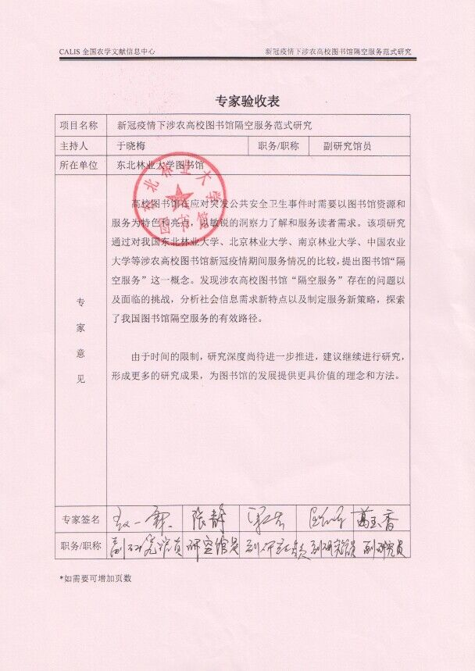
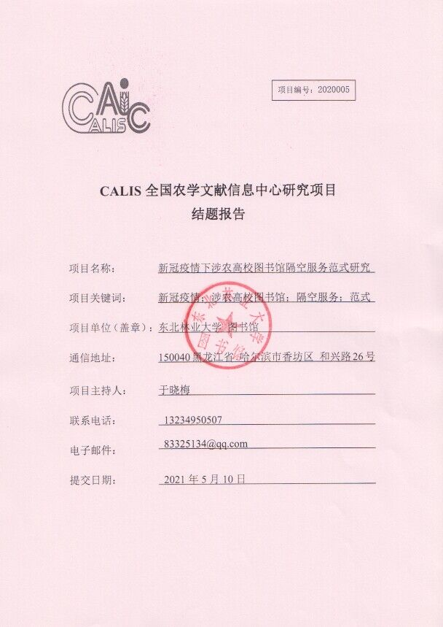

项目编号：2020005

CALIS全国农学文献信息中心研究项目
结题报告

项目名称：  项目关键词： | 新冠疫情下涉农高校图书馆隔空服务范式研究  新冠疫情；涉农高校图书馆；隔空服务；范式
项目单位（盖章）：  通信地址： | 东北林业大学 图书馆  150040黑龙江省 哈尔滨市香坊区 和兴路26号
项目主持人： | 于晓梅
联系电话： | 13234950507
电子邮件： | 83325134@qq.com
提交日期： | 2021年5月10日

第一章 研究背景、目的及意义

1.1研究背景

1.1.1国外图书馆如何应对新冠肺炎的爆发

新型冠状病毒肺炎（简称“新冠肺炎COVID-19”）是类似于流感的呼吸道疾病，2020年1月30日，一场突如其来的新型冠状病毒疫情一度 让全国人民陷入恐慌。世界卫生组织国际卫生条例紧急委员会宣布将新冠病毒感染肺炎疫情列为“国际关注的公共卫生紧急事件”（PHEIC）^{[1]}。新冠肺炎疫情的爆发让世界各地的图书馆面临艰难选择，即要提供哪些服务以及如何提供服务。

截止到2020年5月，英国37个研究型图书馆关闭并重新调整业务。首先呼吁供应商在疫情期间支持远程学习和教学，其次致信大臣在疫情期间放宽版权限制支持远程学习，同时支持由互联网档案馆启动的“国家紧急书馆”项目，旨在让全世界的用户在疫情期间都可借阅数字化图书^{[2]}。

美国麦克米伦暂停对图书馆访问新电子书出版物的限制。企鹅兰登书屋为公共图书馆和学校图书馆提供特定折扣。Overdrive和RB Books也使同时借阅一本电子书的副本成为可能，并提供了“书目表” ^{[3]}。

每一次公共安全突发事件，对图书馆都是一个巨大的挑战，图书馆无法做到未卜先知，但却可以做到临危不乱，世界各地的图书馆都在努力发挥其职能，以远程提供馆藏资源和服务的访问。通过这次疫情，我们应该重新思考图书馆服务的未来发展趋势，这是一个挑战，但却能让我们做到未雨绸缪。

1.1.2国内图书馆面对疫情的服务现状

2020年2月27日，教育部高校规划建设发展中心在《疫情当前，图书馆、体育馆、会堂等校园大型空间如何安全防疫？》^{[4]}中指出对图书馆OA系统、图书借阅系统、电子阅览、远程视频会议、网络教学等开展压力测试，完善相关功能模块，保障开学后教学、管理、服务的信息化运行机制。随着疫情的蔓延，身处疫情中心地带的武汉地区高校首先面临延迟开学、网上授课、在线办理各项学生工作手续等各项工作考验。面对疫情，中国图书馆学会第一时间发出号召“为进一步倡导各级各类图书馆通过互联网路径创新开展阅读推广服务，向读者提供‘宅’阅读的全新阅读体”，各高校图书馆积极配合并响应中国图书馆学会号召，通过开放远程访问路径、拓宽数据库资源、推送各类学习资源等形式，确保疫情期间师生读者也能够及时准确地获取文献资料。

各地书馆随之采取一系列防控措施以及开展各项服务，其中济南市图书馆积极利用“互联网+”开启公共文化线上服务新模式，充分利用网站、微信、微博及相关直播平台等渠道，将技术与阅读推广相结合，为全市读者提供了丰富的文化供给，取得良好效益，为打赢疫情阻击战凝聚文化力量。东北大学图书馆通过官方微信平台并联合校级官方微信推送在疫情期间国内外免费开放的数据库、电子图书馆、网站、app等电子资源信息；制作发布高被引论文快报；开展线上数据库使用讲座，指导广大师生在校外也能便利地获取科研学习资料。

图书馆学者们也对疫情期间的图书馆进行了大量研究，研究主要集中在图书馆工作、图书馆疫情防控指南、重大公事情图书馆实践与思考、等问题的探讨上。理论研究成果如下：(1)图书馆公共卫生治理与服务体系研究，中山东大学梁益铭从指导政策、组织领导、阶段划分、管理制度等方面对高校图书馆抗击新冠疫情的应急管理防控体系的构建与实施进行了探讨，提出在此基础上从制度、服务、资源、建筑设备、技术等多个层面上构建高校图书馆公共卫生治理与服务体系^{[5]}。(2)图书馆危机管理策略与反思研究，西安财经大学井水总结陕西省高校特色服务和有益举措,同时反思图书馆存在线上服务无序性、高校图书馆和公共文化服务体系整合不够、高校图书馆服务支持科研活动不足的问题^{[6]}。(3)图书馆文献资源保障与服务研究。利用各种网络平台、自有馆藏信息资源保障服务等对疫情时期高校图书馆文献资源保障服务策略进行分析并尝试提出合理性策略和建议^{[7]}。
1.2研究目的

提供哪些以及如何提供线上资源保障及特色创新服务是世界各地的图书馆在新冠疫情下面临的艰难选择。图书馆在重大突发事件应急服务中存在缺位现象，应建立“图书馆应急服务范式体制”，包括制度保障机制、联动机制和信息共享机制，在建设新的覆盖全社会应急管理中的的隔空服务中，图书馆社可以充分发挥其丰富的信息资源，专业的馆员队伍，良好的硬件环境等优势，以应对未知的突发重大公共卫生安全事件。这是图书馆重大发展机遇和希望，是努力适应、跟上潮流，发挥优势，创新服务体制，更能赢得更广阔的服务空间。
1.3研究意义
1.3.1实践意义
以新冠疫情下我国涉农高校图书馆开展“隔空服务”为契机，利用自身优势，制定各项服务策略，充分发挥图馆在重大突发公共安全事件应急服务管理中的决策、研究、宣传等方面的文献支撑服务特长，建立科学合理的以人为本的服务范式体系，以便图书馆更好地深入贯彻落实全方位服务，提升参与公共文化服务的水平，最大限度实现资源共建共享，实现图书馆自身服务的创新发展，更大范围、更深层次地发挥其向社会传播优秀文化的作用，重新塑造图书馆在文化服务体系中的新形象。
1.3.2理论意义
隔空服务是远距离服务方式，结合交互运用声音、影响像播，或函授、电传等多种传迅等方法，利用空间距离为较远的读者提供的服务，即穿越空间但依然能够开展服务。
疫情下隔空服务使得图书馆充分发挥管理先行、理论引领、科学指导作用，为图书馆社会化服务进程的推进做出贡献。在建设新的覆盖全社会应急管理中的的隔空服务中，图书馆社可以充分发挥其丰富的信息资源，专业的馆员队伍，良好的硬件环境等优势，提升参与公共文化服务的能力水平，最大限度实现资源共建共享，实现高校图书馆自身事业的创新发展，有助于提升文化权利保障力度，提高全民的信息文化素养，更大范围、更深层次地发挥其向社会传播优秀文化的作用，重新塑造高校图书馆在文化服务体系中的新形象。

- 研究内容、思路、方法及创新点
2.1研究内容
通过对我国涉农高校图书馆（东北林业大学、北京林业大学、南京林业大学、中国农业大学、西北农林大学、南京农业大学）阅新冠疫情期间服务情况的比较，提出图书馆“隔空服务“这一概念。发现涉农高校图书馆”隔空服务“存在的问题以及面临的挑战，分析社会信息需求新特点以及制定服务新策略，通过确定隔空服务四大维度（服务内容、技术支持、制度管理以及人员体系）建立隔空服务范式体系。
2.2研究思路
调查法和分析法相结合：获取国内外高校图书馆危机及疫情下服务与研究成果，对相关研究文献的进行梳理，掌握国内外图书馆隔空服务基本情况，了解相关技术内容和资源配置等实践经验，探索我国图书馆隔空服务的有效路径，为后面的体系构建打下良好的基础。
个案研究与归纳总结相结合：选取黑龙江省图书馆隔空服务具有代表性的图书馆作为研究样本，分析其服务的内容、方式、举措，分析共性与个性的差异及其影响，进而提出具有借鉴意义的改进策略。系统归纳了图书馆隔空服务的整体情况，发现存在的问题，分析产生的原因，提出高校图书馆开展隔空服务的改进策略。
2.3 研究方法
2.3.1通过调查法和分析法相结合
获取国内外高校图书馆危机及疫情下服务与研究成果，对相关研究文献的进行梳理，掌握国内外图书馆隔空服务基本情况，了解相关技术内容和资源配置等实践经验，探索我国涉农高校图书馆隔空服务的有效路径，为后面的体系构建打下良好的基础。
2.3.2通过个案研究与归纳总结相结合
选取我国高校图书馆隔空服务具有代表性的图书馆作为研究样本，分析其服务的内容、方式、举措，分析共性与个性的差异及其影响，进而提出具有借鉴意义的改进策略。系统归纳了图书馆隔空服务的整体情况，发现存在的问题，分析产生的原因，提出高校图书馆开展隔空服务的改进策略。

第三章 结 论 与 建 议

3 新冠肺炎疫情期间高校图书馆服务模式及特征
3.1 调查高校概况
为提高调查的针对性，选取6所涉农高校图书馆开展网络调查。本次网络调查主要包括两个方面的内容: 一是通过图书馆官网，对调查高校图书馆网站逐一浏览与研究; 二是利用个人微信关注调查高校图书馆微信公众号，获取相关信息和研究数据。
3.2 调查结果分析
新冠肺炎疫情对高校图书馆各项传统服务流程和工作模式提出了全新的挑战，创新是解决当前困境的主要出路。 通过调查发现，疫情期间高校图书馆迅速行动起来，突破时空界限，从理念的转变、行动的呼吁转向服务的落实。一方面多渠道发布读者公告，图书馆物理空间暂时关闭^{[8]}，所有外借图书无需来校归还，均不计算逾期。另一方面，出台疫情期间应急服务方案，通过图书馆官方网站、微信公众号等及时发布 最新动态，利用其丰富的电子资源和服务工具全力保障线上服务正常运行，同时开展了一系列创新服务（见表1）。
通过调研发现，在此次突发疫情中，高校图书馆做出了积极的应对，开展了大量工作，“隔空服务”的开展为学校提供了强有力的文献信息资源保障服务。

表1 6所涉农高校图书馆疫情期间服务概况
序号 | 高校图书馆名称 | 服 务 项 目
1 | 东北林业大学 | “云端”防疫宣传工作。利用图书馆专属的微信群、QQ群、微信公众号、图书馆主页等宣传途径，及时向师生读者传达学校防控措施和要求，普及防护知识，建设宣传阵地；  “云端”资源保障服务。一是“云端”数字资源推送服务。图书馆在推送已购数字资源的同时，积极联系数字资源提供商和出版商，广泛收集、甄别免费开放的文献信息资源，主动向读者推送；  开辟“云端”访问路径。疫情防控期间，图书馆进一步加强对读者远程访问数据库的指导和培训；  “云端”专利申请服务。疫情防控期间，为保障我校师生专利申请事务处理顺利进行，图书馆安排专人负责该项工作，居家全天办公，及时通过邮件、QQ群等与申请人沟通，顺利开展专利服务；
2 | 北京林业大学 | 抗击疫情专栏；网络资源免费开放；文献资源伴我抗“疫，好书伴我抗“疫”；“疫”往无前“战疫故事汇”； 毕业季系列公益直播讲座。
3 | 南京林业大学 | 图书延期归还；最美读书人活动。万方杯检索短视频；spring nature科研发表在线大讲堂；英语听力竞赛；知识视界视频展播；开学季从信开始。
4 | 中国农业大学 | 全天候开放电子资源；提供文献传递服务；一是电子资源 全天候开放，即在疫情防控期间，图书馆电子资源及数 据库等实现每周 7 天×24 小时开放的全面保障。二是为需要进行科技查新和查收查引的老师提供电子版盖  章报告。三是为有需求的师生提供馆藏纸质文献。在免费资源汇总内容在微信端发布，全天候开放电子资源、提供文献传递服务、为 需要进行科技查新和查收查引的老师提供电子版盖章报告、提供馆藏纸质文献等安排。
5 | 西北农林科技大学 | 成立信息服务突击队；“打卡战疫 以读攻毒”；21天阅读打卡活动；组织女子读书会，开启线上读书分享等。
6 | 南京农业大学 | 全民战“疫”，以读攻毒-超星学习通免费开放公告；“闭馆不停借”服务公告；“知识视界”线上知识竞赛；“记‘疫’”摄影作品征集活动圆满结束。

3.3 高校图书馆应对新冠疫情开展服务启示
疫情是对高校图书馆服务的一次有力验证；一方面高校图书馆响应迅速，大胆创新，为提升服务成效带来了新的思路；另一方面，高校图书馆通过反思本次疫情，在面对突发事件时，从深试、方度方面如何提升风险意识、拓展服务、创机关报服务手段，值得我们从人力资源、信息资源、只资源以及技术设备资源和服务进一步探索。

3.3.1 人力资源整合
阅读推广服务是在图书馆服务升级的过程中产生的，阅读推广人也因此产生。阅读推广服务工作的不断发展对阅读推广人提出了较高的要求，如具备热爱工作的优秀品质、具备丰富的文献信息储备、具备扎实的专业基础和信息素养，但实际工作中，阅读推广人群体面临着水平参差不齐，工作临时性、替换性大等实际问题。加强阅读推广服务队伍建设，提升服务水平，要求图书馆在选拔服务人才时有系统的选拔标准，同时也需要图书馆为阅读推广人提供更好地交流与学习平台，促成行业内相互学习和发展的良性互动。
同时，通过读者与读者之间的相互交流和推广，尤其是同龄高校大学生“同龄效仿”心理作用的发生，更好地达到推广效果，实现有效阅读。
阅读推广服务并不仅仅是阅读推广部门的工作，它同时也是所有馆员、教师、学生团体等所有能够参与阅读、推动阅读群体的工作。其中，馆员是阅读推广活动
的主导者，在阅读推广工作中具有举足轻重的作用。馆员与读者之间的互动是一种文献互动，需要图书馆员具有较高的服务意识，同时也需要图书馆员具备敏锐辨别读者需求的能力和筛选、获取馆藏资源的能力，面对读者需求，能够最快速的理解和提供帮助。

（1）馆员

按照为学科服务的要求从学历、专业、科研能力、服务能力、社会活动能力及综合素质进行整合，使馆员即是文献信息的学科专业专家，又是社会活动家，业务人员。

学科专家：在本专业有较深的造诣，在信息专业有造诣，有为学科服务的能力，有组织和协调能力，有公关能力，有办事能力。

社会活动家：有多学科广博的业务知识，有组织和协调能力，有公关能力，办事能力。

业务员：有一定本专业和信息专业的造诣，为本学科有一定的服务能力，有一定组织和协调能力，有一定的公关能力，有一定办事能力。

（2）用户

整合图书馆现有的用户资源，开发潜在的用户资源，通过服务与社会交流，充分发挥用户的参与性、能动性，把用户培养成为图书馆的发展建设的重要资源和强大支撑。

3.3.2 信息资源整合路径

（1）按照读者要求整合信息资源；

（2）按照学科专业整合信息资源；

（3）按照特色整合信息资源；

（4）按照类别整合信息资源；

（5）按照数字和物理的资源进行整合。

3.3.3 知识资源整合路径

（1）按照学科专业整合知识并建立数据库提供数字服务；建立专家研究成果和文集库；

（2）按照方便快捷的要求整合元数据和对象数据，达到读者满意要求；

（3）按专业整合相关知识并出版专业学术专著，研究成果。

3.3.4 技术设备资源

将网络技术、射频技术、ATM技术、多媒体技术、物连网技术与图书馆服务有机融合，并对现有的技术设备进行更新、改造、整合，打造馆藏资源丰富、资源配置合理、服务灵活多样、方便快捷的服务主导型数字图书馆。

3.3.5 服务整合

服务是图书馆永恒的主题。因此，增强服务意识，更新服务理念，改变服务手段，创新服务方式始终是图书馆发展的动力和不懈的追求。应用TRIZ的成熟理论体系，整合传统服务与数字服务，寻找图书馆服务创新的切入口，并以此指导图书馆的创新发展，具有重要的理论指导意义和实践价值。

表2 高校图书馆服务整合
图书馆  渐进式  连续创  新切入  口 | 提升性能 | 智能化、网络化、柔性化、数字化、自动化、“傻瓜”化
图书馆  渐进式  连续创  新切入  口 | 搭建平台 | 系列化、模块化、集成化、多功能化、组合化、功能单一化
图书馆  渐进式  连续创  新切入  口 | 提高质量  改进手段 | 小型化、便携化、精密化、高灵活化、大型化、轻量化
图书馆  渐进式  连续创  新切入  口 | 服务发展 | 未来化、个性化、高级化、高功能化、高速化
图书馆  渐进式  连续创  新切入  口 | 服务周期 | 耐用性、耐久性、免修性、无故障化
图书馆  渐进式  连续创  新切入  口 | 服务环境 | 绿色化、资源再生化、廉价化、省能源化、工艺简单化

第四章 项目成果

1、郭晨晨，张静，于晓梅.协同视域下高校图书馆社会服务数据开放利用，图书馆研究.2021.6.
2、于晓梅，徐闯.新冠疫情下图书馆旅游服务探究[J]，当代旅游（学术版）.2020(3-4).

参 考 文 献
[1]国际关注的突发公共卫生事件.
http://guoqing.china.com.cn/2020-02/23/content_75735667.htm[2020-02-23].[2020-05-20]
[2]英国研究型图书馆如何应对新冠肺炎疫情危机.
http://wflib.com/a/zixunxinxi/yejiedongtai/2020/0508/6452.html [2020-05-03]. [2020-05-29]
[3] 傅平, 美国图书馆是如何应对新冠疫情暴发的?, 《图书馆杂志》 2020年03期
[4]教育部学校规划建设发展中心. 疫情当前，图书馆、体育馆、会堂等校园大型空间如何安全防疫？https://www.csdp.edu.cn/article/5810.html
[2020-02-27]. [2020-05-29].
[5]梁益铭,谢小燕.高校图书馆公共卫生治理与服务体系研究——以新冠肺炎疫情防控为例[J].高校图书馆工作,2020,40(03):29-36.
[6]井水,周妮.陕西省高校图书馆危机管理策略与反思[J].高校图书馆工作,2020,40(03):22-28+36.
[7]胡玉智,陈志芳.疫情时期高校图书馆文献资源保障与服务[J].贵图学苑,2020(01):21-24.



